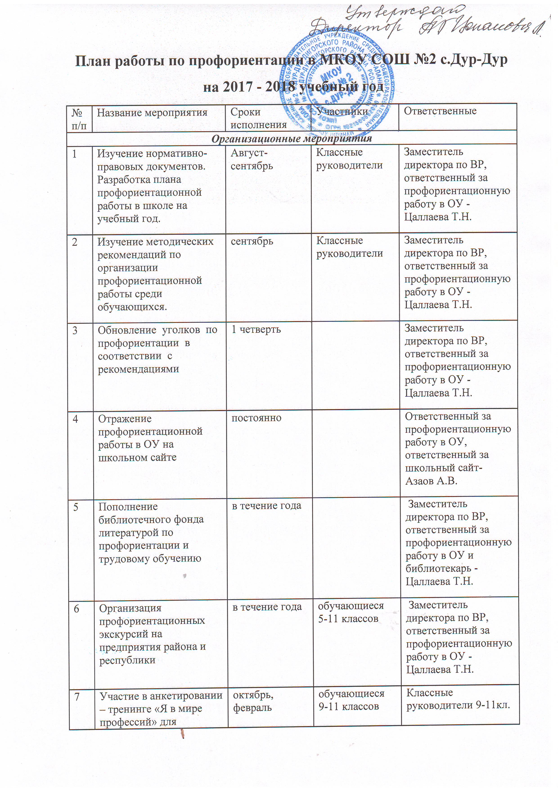
План работы по профориентации в МКОУ СОШ №2 с.Дур-Дур

 | учащихся 9-11 классов школы на предмет выявления профессий, пользующихся повышенным спросом.
8 | Использование в профориентационной работе Internet-ресурсов | в течение года |  |  | Заместитель директора по ВР, ответственный за профориентационную работу в ОУ - Цаллаева Т.Н.
Работа с педагогическими кадрами
9 | МО классных руководителей «Особенности профориентационной работы в школе  Цел ь - обмен опытом | февраль | учителя - предметники | Заместитель директора по ВР, ответственный за профориентационную работу в ОУи руководитель МО классных руководителей - Цаллаева Т.Н.
10 | Участие в профконсультациях для учителей по изучению личности школьника  «Изучение личностных особенностей и способностей учащихся»  «Изучение склонностей и интересов»  «Изучение профессиональных намерений и планов учащихся» | по плану | учителя-предметники | Дигорский центр социализации молодёжи – рук.Камболова Л.
11 | Посещение открытых мероприятий по профориентации в школе, классных часов, согласно «Календарю профессий». | по плану | учителя- предметники | Заместитель директора по ВР, ответственный за профориентационную работу в ОУ - Цаллаева Т.Н.
Работа с родителями
12 | Проведение родительских собраний:  - для учащихся 5-8 классов  «Роль семьи в профессиональном самоопределении»;  - для учащихся 9-11 классов « Как выбрать профессию или несколько советов выпускникам?» | ежегодно | родители |  | Заместитель директора по ВР, ответственный за профориентационную работу в ОУ - Цаллаева Т.Н.
13 | Проведение индивидуальных консультации с родителями по вопросу выбора учащимися профессий, а также по другим проблемам прфориентации | по факту обращения | родители |  | Заместитель директора по ВР, ответственный за профориентационную работу в ОУ - Цаллаева Т.Н.
14 | Привлечение родителей к проведению классных часов и оформлению профориентационных уголков | в течение года | родители |  | Заместитель директора по ВР, ответственный за профориентационную работу в ОУ- Цаллаева Т.Н.
15 | Обсуждение темы на педагогическом совете «Профориентационная работа в школе на современном этапе развития образования». | апрель | учителя |  | Администрация школы
Работа с обучающимися
16 | Провести диагностические методики среди учащихся 10-11 классов с целью выявить у школьников особенности развития самооценки, профессиональную направленность, узнать о личных профессиональных планах. | октябрь, январь | обучающиеся 10-11 классов |  | Классные руководители
18 | Посещение учащимися 9 и 11 классов учреждений профессионального образования в Дни открытых дверей.  Анкетирование обучающихся 9,11классов на предмет выявления профессий, пользующихся у них повышенным спросом. | по плану высших и средних профессиональных учреждений | обучающиеся 9, 11 классов |  | Администрация школы, классные руководители 9, 11 классов
19 | Проведение элективных курсов по химии и русскому языку | в течение года | обучающиеся 9 кл. |  | Цопанова Л.Г.  Хакимова Э.Н.
20 | Проведение месячника профориентации  «Профессиональный компас» для учащихся 9-11 классов | март-апрель | обучающиеся 9-11 классов |  | Заместитель директора по ВР, ответственный за профориентационную работу в ОУ - Цаллаева Т.Н.
21 | Конкурс чтецов - «Все работы хороши – выбирай на вкус!» для учащихся 5-11 классов | февраль-март | обучающиеся 5-11 классов |  | Заместитель директора по ВР, ответственный за профориентационную работу в ОУ- Цаллаева Т.Н., классные руководители
22 | Конкурс рисунков учащихся 1-4 классов «Кем я хочу стать?» | апрель | обучающиеся 9-11 классов |  | Заместитель директора по ВР, ответственный за профориентационную работу в ОУ- Цаллаева Т.Н., классные руководители
23 | Содействие временному трудоустройству обучающихся во время каникул (совместно с Центром занятости) | май-август | обучающиеся 8-10 классов |  | Заместитель директора по ВР, ответственный за профориентационную работу в ОУ - Цаллаева Т.Н., классные руководители

